Liunx系统操作

实验报告

专业班级：软件2202
姓 名：刘扬
学 号：2230200063

登录Linux系统后截图。需要全屏截取。
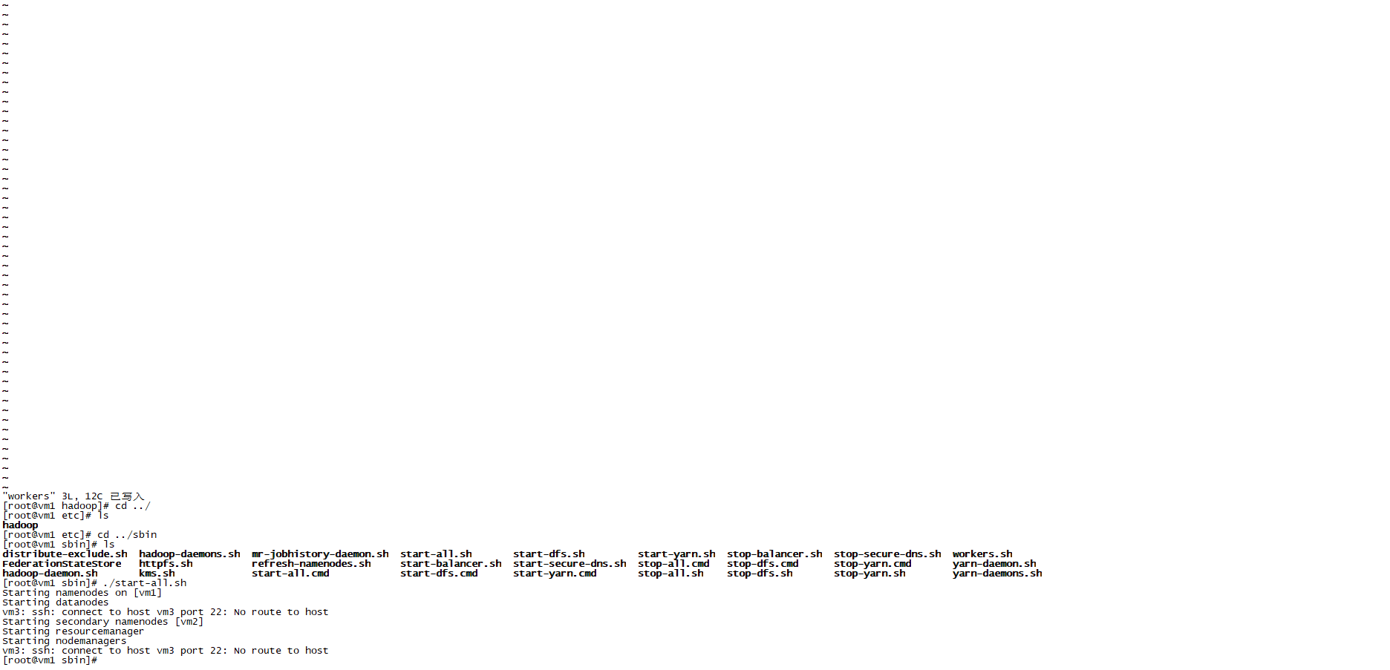

修改主机命令，主机名称为本人姓名的简拼。需要给出指令和全屏截取。
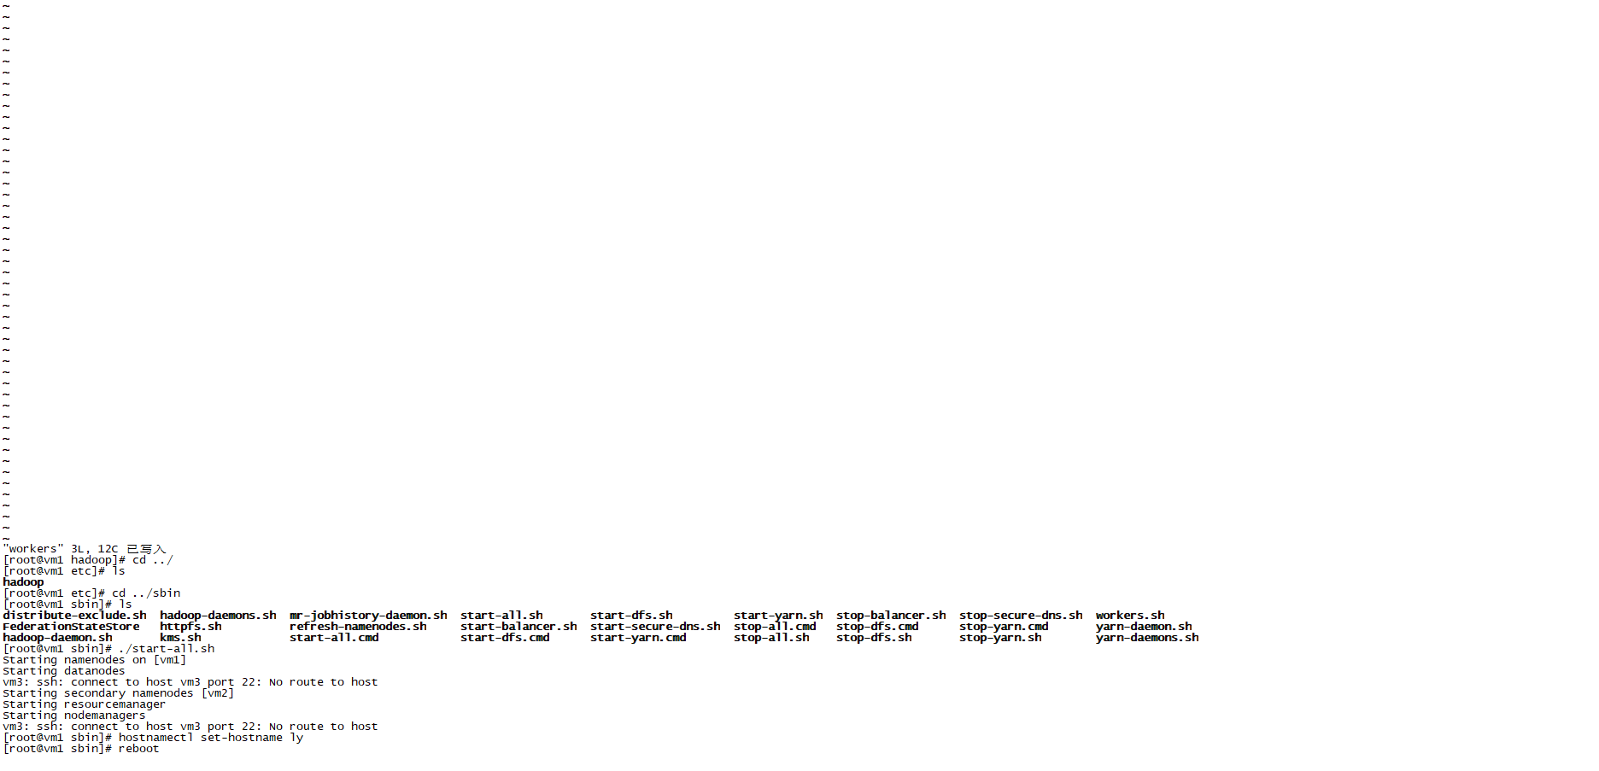
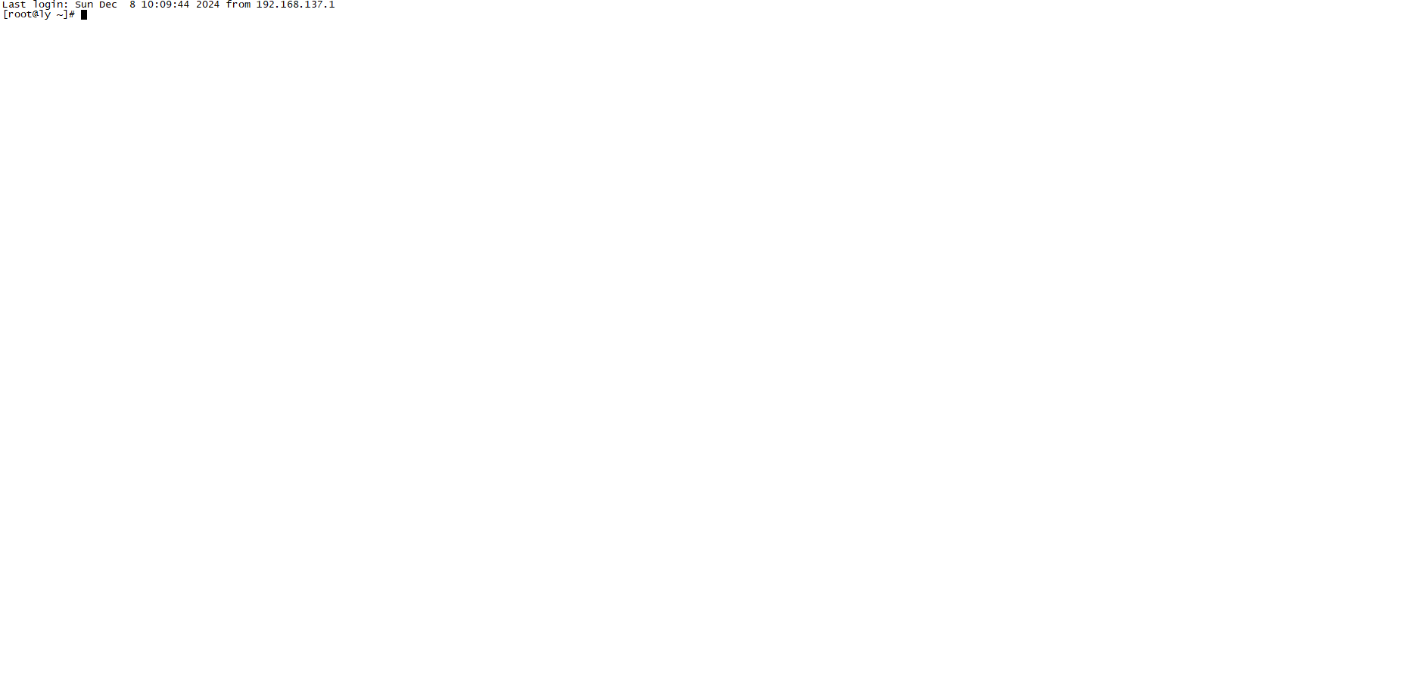

查看网络加载信息命令并给出命令及全屏截图
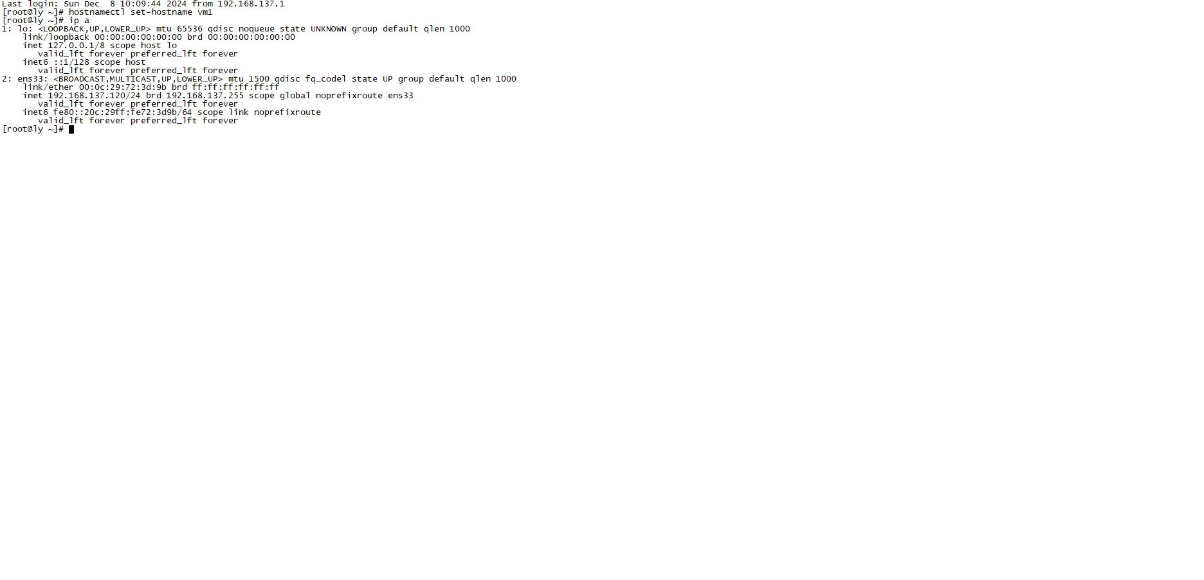

禁用防火墙命令给出命令及全屏截图。
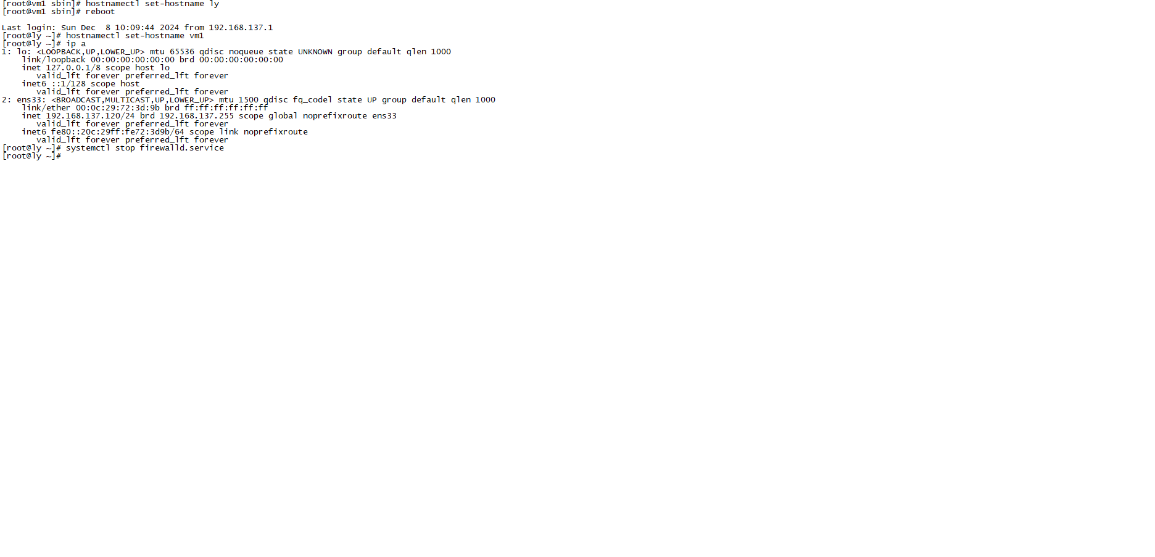

创建三台虚拟机，并完成SSH配置，给出三台机器相互访问的结果截图
